Goudart-true story
Gedicht van de Week
Week 49- 2022

www.arspoetica.nl

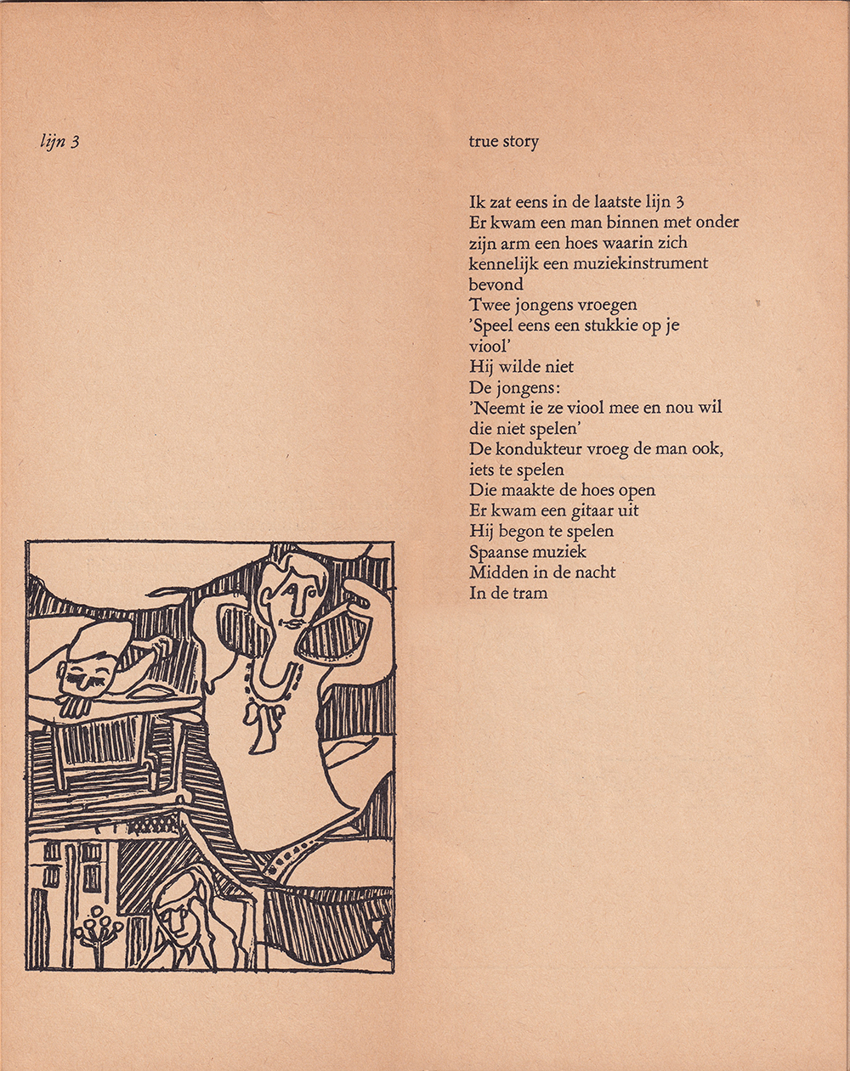

Deze week weer een dichter die geen algemene bekendheid heeft. Het zwaartepunt van het werk van hem ligt bij het beeldend werk.
Hans Goudart (geb.1948) is een van de talrijke schrijvers die kiest voor het anekdotische (anekdoties in de begeleidende tekst volgens de spelling van die tijd ).
Het gegeven gedicht is een goed voorbeeld ervan. Het wordt vergezeld van een illustratie van de hand van de dichter. Het geeft voor velen een herkenbaar beeld; de lijn 3 waarvan wordt gesproken, is de Haagse tram met dat nummer.
Ten tijde van het verschijnen van de enige bundel van de schrijver (1971) was hij werkzaam in Den Haag.
Deze bundel is dan ook de bron van de gepubliceerde tekst.

